履 歴 書 |  |  |  | 2017年 07月12 日現在
ふりがな グエン クアン フィ |  |  |  |  |  |  |  |  |  | 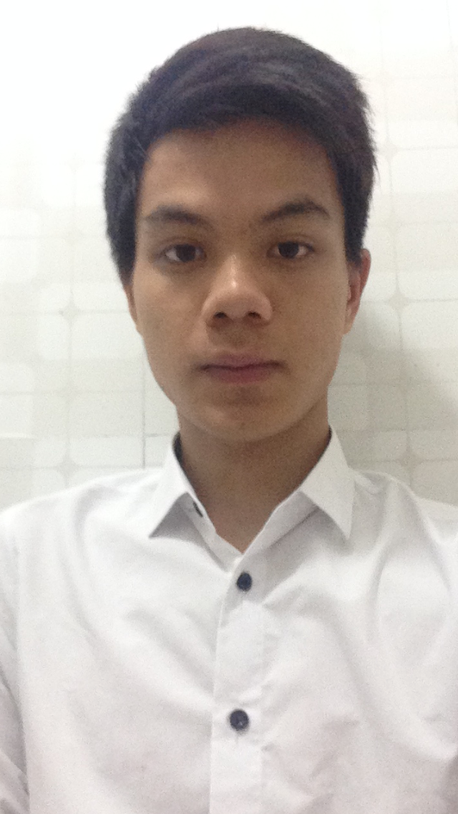
氏 名 NGUYEN QUANG HUY

1993 | 年 | 01 | 月 |  | 12 | 日生（満 | 24 | 歳） | ※
 |  |  |  |  |  |  |  |  | 男
ふりがな |  |  |  |  |  |  |  |  |  |  | 電話
現住所〒 453-0828  愛知県名古屋市中村区中村本町1-91 本町ハウス 303号 |  |  |  |  |  |  |  |  |  |  | 090-3838-6774
ふりがな |  |  |  |  |  |  |  |  |  |  | 電話
連絡先 〒
（現住所以外に連絡を希望する場合のみ記入）
Eメールアドレス quanghuyjav@gmail.com

年 | 月 | 学歴・職歴（各別にまとめて書く）
2008 | 08 | NGHI XUAN 高等学校 入学
2011 | 06 | NGHI XUAN 高等学校 卒業
2013 | 01 | 西日本国際教育学院 入学
2014 | 03 | 西日本国際教育学院 卒業
2014 | 04 | 保育。介護。ビジネス名古屋専門学校 入学
2016 | 03 | 保育。介護。ビジネス名古屋専門学校 卒業
記入上の注意 １．鉛筆以外の黒又は青の筆記具で記入。 ２．数字はアラビア数字で、文字はくずさず正確に書く。
３．※印のところは、該当するものを○で囲む。

年 | 月 | 学歴・職歴（各別にまとめて書く）
2016 | 04 | アジアクリエーション協同組合 入社（実習生 管理 。翻訳。通訳 。配属書類 作成 。給料 清算）
2018 | 01 | アジアクリエーション協同組合 在職中
年 | 月 | 免許・資格
2014 | 03 | 日本語学校の卒業証明書
2016 | 03 | 保育。介護。ビジネス名古屋専門学校（教養学科）卒業証明書
2015 | 07 | 日本語能力試験 N2 合格
2017 | 02 | 車免許証 取得
 |  | パソコン(WORD,EXCEL) 使用 可能

通勤時間 |  |  |  |  | 扶養家族数（配偶者を除く） |  | 配偶者 | 配偶者の扶養義務
約 |  | 時間 |  | 分 |  | 人 | ※ 無 | ※ 無

趣味・特技 | 健康状態
読書。政治家の情報。 経済発展のニュース | いつも笑顔 元気で  異常が無いです

志望の動機
私は人材組合でもうそろそろ2年間働き 。自身は２００人実習生を管理 組合の通訳が５人の中で リーダーとして 負担しました。 企業と実習生の関係 や実習生と実習生や 暴力の件を 解決してもらいまして 巡回と監査や通訳の仕事もやってもらいました 。 今は２５歳ですが 自分の年上の人でも 指導できる自信を持ちます
人生はもうし 頑張れば なんでもできると思います。 仕事でも期待したらよくになるはずですので よろしくお願いいたします。

本人希望記入欄（特に給料・職種・勤務時間・勤務地・その他についての希望などがあれば記入）

